
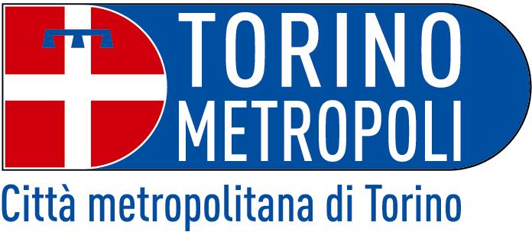
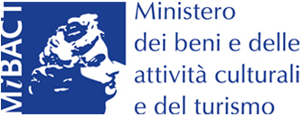

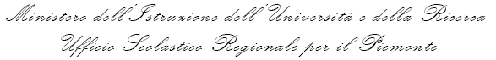



scheda 2: Presentazione del processo di lavoro

area di concorso: “Il paesaggio vien camminando”
categoria B: PRODOTTI di PROCESSO

1. DATI
Istituto Scolastico
Plesso Scolastico
Via/piazza Città Provincia
Tel E-mail PEC
Classe o gruppo di lavoro n° di allievi coinvolti
Insegnante referente Disciplina Tel
E-mail
Altri insegnanti coinvolti e loro discipline

2. DESCRIZIONE
1. IL TEMA (descrivere sinteticamente i contenuti del percorso realizzato)

2. OBIETTIVI

3. COLLABORAZIONI CON ALTRI SOGGETTI DEL TERRITORIO (indicare i soggetti – persone, famiglie e organizzazioni - coinvolti nel progetto e il valore aggiunto ottenuto dalla collaborazione)

4. DESCRIZIONE SINTETICA DEL PERCORSO REALIZZATO CON GLI ALLIEVI (per fasi/tappe)

5. DESCRIZIONE/APPROFONDIMENTO DI UNA O PIU’ ATTIVITA’ REALIZZATE NEL PERCORSO DI LAVORO (attraverso un coinvolgimento “attivo” degli allievi)

6. INNOVAZIONE (descrivere sinteticamente in che modo le attività svolte hanno carattere di innovatività dal punto di vista dei contenuti e/o del metodo e/o strumenti utilizzati)

7. IL PERCORSO E’ STATO REALIZZATO CON UN APPROCCIO MULTIDISCIPLINARE e SISTEMICO (se è così descrivere il valore aggiunto e descrivere, a titolo esemplificativo, come si è realizzato un approccio “sistemico”)

8. RISULTATI OTTENUTI ED EFFICACIA DELLE ATTIVITA’ SUL CAMPO (apprendimenti ottenuti dagli allievi o altri risultati - es. nuove collaborazioni, apprendimenti da parte degli insegnanti, organizzativi interni alla scuola, ecc. Si ricorda che tra i risultati va considerata la riduzione di CO₂ - rilevata attraverso la compilazione dell’apposita scheda - alla luce delle esperienze realizzate camminando nei percorsi casa-scuola e nel tempo libero)

FIRMA DEL DIRIGENTE FIRMA DELL’INSEGNANTE
SCOLASTICO

